FOTO

FICHA DE INSCRIÇÃO/ATUALIZAÇÃO
Sócio Nº__________

Nome:
Data Nasc: | Cidade: |  |  |  |  | U.F.:
RG: | CPF: |  |  |  |  | CREA/CAU:
End. Res. |  |  |  |  |  |  |  | Tel:
CEP: |  |  | Cidade: |  |  |  | Bairro
Celular: |  | E-mail:
End. Com: |  |  |  |  |  |  | Tel:
CEP: |  |  | Cidade: |  |  |  | Bairro
Faculdade:
Especialidade: |  |  |  |  | Ano de Formatura:
Nome da Empresa:
Atividade Profissional:
Estado Civil:
Nome Cônjuge:
E-mail Cônjuge: Celular:
Data Nasc: |  |  |  | Profissão:
Interesse convênio com a Unimed:

Filhos:
Nome: | Data Nasc:
Nome: | Data Nasc:
Nome: | Data Nasc:

Apresentado por:

Bauru,____de_____________de 2018.

________________________ _____________________________ Sócio – Assinatura Eng. Luiz Augusto Braga Franzolin Presidente da ASSENAG

CONVÊNIOS
ACUPUNTURA SAÚDE E EQUILÍBRIO | Concede 20% de desconto nas sessões de acupuntura, eletroacupuntura e auriculoterapia.
AMA | Concede aparelhos auditivos com 10% de desconto na compra do 1º aparelho auditivo e 30% no 2º (não acumulativo).
BARBADOS | Concede desconto de 20% no CORTE DE CABELO de segunda a quinta feira. 10% de descontos em todos os outros serviços de segunda a sábado. Conveniado Assenag Corte de Cabelo de 50,00 por 40,00, de segunda a quinta feira.
Bauruflex | Concede 15% de desconto na compra à vista em dinheiro, cheque ou cartão de débito ou 10% no cartão de crédito em até 04 parcelas.
CASTELÃO DO ÓLEO | Concede 15% de desconto nos serviços de Troca de Óleo e Filtros; Revisão e/ou Manutenção de Ar Condicionado Automotivo (mão de obra). 30% de desconto na Limpeza de Radiador. 50% de desconto na Higienização de Ar Condicionado. Desconto estendido a todos associados e seus familiares diretos e funcionários da ASSENAG.
COLÉGIO ANGLO | Concede 5% de desconto para alunos até 9 anos; 10% de desconto a partir de 10 anos. (o desconto incide tão somente na mensalidade).
COSB CONSULTÓRIO ODONTOLÓGICO DE SAÚDE | Concede 15% de desconto para pagamentos à vista em dinheiro ou sem desconto parcelado no cartão de débito/crédito, os serviços oferecidos nessas condições são: Endontia; Periodontia; Cirurgia Oral Menor; Dentística Restauradora; Prótese Dentária; Estética.
DOMUS | Concede 10% de desconto nas mensalidades escolares, para educação infantil e ensino fundamental I
ENJOY | Oferece o plano corporativo 12 meses com 50% de desconto e o plano corporativo 6 meses com 33% de desconto.
ENTER NOTE | Oferece 12% de desconto na mão-de-obra: da assistência técnica de notebooks, smartphones, tabletes e desktops e 5% de desconto na compra de produtos.
FACENS | Graduação: Concede 10% de desconto nas parcelas de semestralidades dos cursos de Graduação, desde que o beneficiário do desconto, seja ingressante do primeiro ano do curso pretendido.  Pós-Graduação: Concede 20% de desconto nas parcelas de semestralidades dos cursos de Pós-Graduação, desde que o beneficiário do desconto, seja ingressante do primeiro ano do curso pretendido.
- FARMÁCIA SANTO REMÉDIO | Concede 20% de desconto em todos os produtos formulados não promocionais; Compras a prazo no cheque pré-datado para 40 (quarenta) dias com 10% de desconto em todos os produtos não promocionais; Compras a prazo em 3 vez sem juros no cartão, sendo valor total sem desconto; Entrega grátis sem taxas adicionais; Atenção farmacêutica.
GUARANÁ CLUB ACADEMIA | Concede 10% de desconto nas parcelas, nas aulas de hidroginástica, natação, musculação, condicionamento físico, ginástica e balé (pacotes 4 meses). Isenção na taxa de matrícula (pacote 4 meses).
LET'S ENGLISH SCHOOL | Concede 30% de desconto: para pagamentos à vista em dinheiro ou cheque sob consulta; Em cada mensalidade do curso de inglês com contrato de 12 meses sendo ainda o primeiro livro grátis.
Martins & Aziz Advocacia e Assessoria | - Concede 20% de desconto para todos os serviços e produtos oferecidos, que incumbe na elaboração e execução de processos de reconhecimento de cidadania e naturalização europeia, ficando isento deste desconto às taxas, gastos com autenticações cartorárias, tradução de documentos e apostilamento.
Otyma Serviços Gerais | - Concede 10% de desconto: para pagamentos à vista em dinheiro ou cheque sob consulta.
Share Offices | - Concede 5% de desconto nos planos de locação de salas avulsas, mensais, semestrais e anuais.
Travel Visa – Assessoria em vistos e passaportes | - Concede 20% de desconto na assessoria para vistos novos ou renovação; Passaportes; Permissão Internacional para Dirigir (PID); Certificado Internacional de Vacinação e Profilaxia (CIVP); Estendendo-se a seus familiares, independente do destino.
UNINTER | - Concede 10% de desconto por cento para os cursos na modalidade EAD (a distância) e 10% por cento para os cursos na modalidade presencial, que incidirão sobre o valor líquido das mensalidades do Curso, condicionados ao pagamento em dia, conforme Contrato de Prestação de Serviços Educacionais firmado por cada um dos Beneficiários.
Empório São Lourenço | - Este convenio tem como objetivo propiciar aos associados e funcionários e seus respectivos dependentes, 10% de desconto em nossos pratos ou ganha um suco de 300ML. OBS: Produtos Promocionais não ganham 10% de desconto, somente o suco.
Dr. Viviane Bertechini Ribeiro ME  (Nutricionista) | - Este convenio tem como objetivo propiciar aos associados, funcionários e aos seus respectivos dependentes, descontos de 50% em consultas e exames de bioimpedância (consultas sem direito a retorno).
Centro Nacional INN de Reservas  (Hotel Nacional INN). | - Concede 20% de desconto previsto em todo o Grupo de Hotéis. Para ser considerado este desconto, a reserva deverá ser efetuada na Central de Reservas 1, através Tel.: (11)3228-6411 ou e-mail: vendas@hoteisnacionalinn.com
Simplific Produtos e Serviços Ltda. | - Concede 5% (Cinco por cento) de desconto em produtos de informática e treinamento.  - Rua Quinze de Novembro nº 1-75
Sesquini – Corretora de seguros e Certificado Digital | O certificado digital é um documento eletrônico usado para identificar pessoas físicas e jurídicas, servidores e softwares no mundo digital. Na prática, o Certificado Digital, funciona como uma Cédula de Identidade no mundo eletrônico, que garante a identificação segura e inequívoca do autor de uma mensagem ou transação realizada neste meio. Segue tabela de valores e desconto para associados no site. www.assenag.org.br ou www.sesquini.com.br
RA – Aquecedores Banho/ Piscina | Este convênio tem como objetivo geral, propiciar aos associados, funcionários e/ou aos seus respectivos dependentes, produtos como Aquecedor Solar Banho, Aquecedor Solar Piscina, Aquecedor a Gás, Vinil, Dispositivos para Piscinas, Filtros e Bambas para Piscinas, Pressurizador e Energia Fotovoltaico, com desconto de 10% (Dez por cento).

CONVÊNIO UNIMED
Temos a disponibilidade do PLANO DE SAÚDE UNIMED 10 faixas, conforme tabela abaixo. Quarto Enfermaria. Poderá fazer parte do plano: SÓCIO ASSENAG, ESPOSA, FILHOS ATÉ 21 ANOS, (OU ATÉ 24 ANOS SENDO UNIVERSITÁRIO).
Nesse plano os beneficiários terão direito a consultas, internações, exames, cirurgias, (exceto cirurgia plástica) Nos casos de internação a UNIMED tem carência de 6 meses.

A UNIMED cobra dos usuários a partir da 1ª consulta (30% consultas e 20% exames), do valor repassado ao profissional como coparticipação. Será cobrado o valor de R$ 43,15 por pessoa para taxa de inscrição. Qualquer dúvida, por favor, entre em contato.

Carências – Consultas e exame simples: 24hs depois do envio do lote/ Exame de alto custo (ultrassom): 60 dias/ Tratamento ambulatorial (gesso e fisioterapia): 150 dias/ radioterapia e quimioterapia: 150 dias/ internações e cirurgias: 180 dias/ tratamento renal: 180 dias/ Para parto, 300 dias.

FAIXA | REAJ.01/12/2017
00-18 | R$ 113,26
19-23 | R$ 132,53
24-28 | R$ 187,92
29-33 | R$ 221,65
34-38 | R$ 248,15
39-43 | R$ 267,43
44-48 | R$ 279,36
49-53 | R$ 428,86
54-58 | R$ 517,97
59 EM DIANTE | R$ 679,40

DOCUMENTOS NECESSÁRIOS PARA ASSOCIAÇÃO:
Cópia – RG / CPF / Diploma (recém formado) / Comprovante da faculdade comprovando que cursa o último ano (sócio estudante) / Carteirinha CREA ou CAU / Comprovante de Residência / 1 Foto 3X4 / Certidão de nascimento ou casamento (conforme o caso)

DOCUMENTOS NECESSÁRIOS PARA UNIMED:
Cópia – Cartão SUS (titular e dependentes) / Certidão de Nascimento (dos dependentes) / Certidão de Casamento / RG / CPF / Caso filho tenha de 22 a 24 anos, apresentar declaração da faculdade que comprove estar cursando.

VALOR ANUIDADE 2018:

R$ 360,00 em 3 parcelas ou
R$ 320,00 à vista
Vencimento da anuidade: 26/ Fevereiro

Secretária (Ketney) 3202-8130

Contato: assenag@assenag.org.br

Termo de adesão ao plano UNIMED nº 1268000004

Pelo presente Instrumento eu ________________________________________________________________________________________, portador (a) RG.________________________e CPF. ____________________________, autorizo a minha inclusão e do (s) meu (s) agregados, dependente(s) abaixo relacionados no plano de saúde UNIMED nº 1268000004, através do convênio junto à ASSENAG – Associação dos Engenheiros, Arquitetos e Agrônomos de Bauru.

Dependente (s):

1-Nome: ________________________________________________________________________________________________________

CPF: _______________________________

2-Nome: ________________________________________________________________________________________________________

CPF: ________________________________

3-Nome: ________________________________________________________________________________________________________

CPF: _________________________________

4-Nome: ________________________________________________________________________________________________________

CPF: __________________________________

Bauru, ___ de _________ de 2018.

___________________________________________________
Nome do associado / CPF.
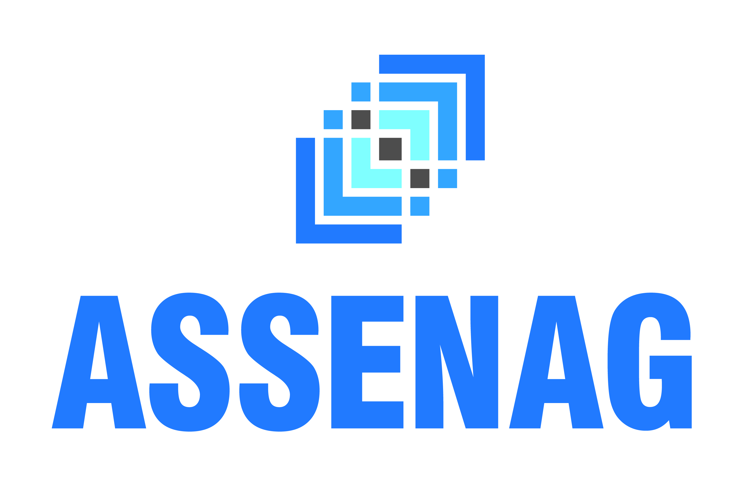Assoc. dos Eng., Arq. e Agrônomos de Bauru.
R. Dr. Fuas de Mattos Sabino, 1-15 – Jd. América
CNPJ: 45.032.406/0001-94 I.M: 508819
Fones: (14) 3202-8130 / 99195-0198

